UČNA PRIPRAVA
MATEMATIKA |  | 7. razred | Datum:
SKLOP | GEOMETRIJSKE OBLIKE - TRIKOTNIKI
UČNA TEMA | PREGLED POGLAVJA O TRIKOTNIKIH
UČNI CILJI | - utrditi znanje o načrtovanju trikotnikov,  - utrditi znanje o kotih v trikotniku.
Korelacija: geografija, krajinarstvo, gradbeništvo, vsakdanje življenje
Učne metode: didaktična igra, razgovor, razlaga,projekcija, prikazovanje, razprava, reševanje primerov, sodelovalno učenje, možganska nevihta (brainstorming).
Učne oblike: frontalna, individualna, delo v paru.
Učni pripomočki:
spletna učilnica (uporaba slovarja v pomoč sodelovalnemu učenju, kviz TRIKOTNIKI), samostojni delovni zvezek.
POTEK UČNE URE
- Pregled domače naloge
Učenci so za domačo nalogo dobili aktivnost v spletni učilnici, ki spodbuja sodelovalno učenje. Za nalogo je bilo potrebno v paru s sošolcem/sošolko dopolniti razlago novih pojmov v slovarju v kontekstu s trikotniki.
- Ponovitev
Za ponovitev učne snovi si učenci individualno v spletni učilnici najprej ogledajo interaktivni video.
- Napoved učnih ciljev
Utrditev znanja o trikotnikih
- Motivacija in obravnava učne snovi
Za uvodno motivacijo in utrditev učne snovi uporabim dejavnost igro Memory game. in opravijo preveritev _kviz. Po samostojni utrditvi učne snovi s kratkim kvizom preverim še razumevanje utrjene snovi. Učenci tako odgovorijo na različne tipe vprašanj.
- Utrjevanje_ Vaja dela mojstra
- Vsak učenec sestavi preizkus znanja, ki zajema poglavje o lastnosti trikotnikov.
- Naloge reši v zvezek.
- Preizkus reši sosed.
- Po reševanju pregledajo pravilnost rešenih nalog in dobljenih rezultatov.
- Domače delo učencev:
Učenci po potrebi dopolnijo slovar.
Po dogovoru z učiteljico in pregledu Samostojnega delovnega zvezka vsak posameznik reši dogovorjene nerešene naloge delovnega zvezka.
Nalog, katerih učenec ni znal rešiti oz pri katerih so se pojavile težave, omeni na skupnem forumu.
Nejasnost razjasnimo pri naslednji šolski uri.

Dokaz izvedbe dela v spletni učilnici
Spletno učilnico sem uporabljala že pred pričetkom seminarja Spletne učilnice in sicer za potrebe dela na daljavo. To je spletna učilnica posameznega razreda z vključenimi vsemi predmeti. V tej učilnici smo izvedli tudi uro za potrebe seminarja. Tekom seminarja sem znanje o spletni učilnici še nadgradila in že znano dobro ponovila.
Delo v spletni učilnici, ki je bila namenjena predvsem delu na daljavo, delno poteka naprej. Sedaj jo uporabljamo za potrebe dodatnega dela, utrjevanja znanja in delo domačih nalog. Tako učitelji nalagamo raznovrstna gradiva (mape, datoteke, odložišča nalog...), ustvarjamo kvize, ankete, povezave do videokonferenc in informiramo učence preko forumov.

- Primer odseka poskusne spletne učilnice posameznega razreda za predmet matematike.

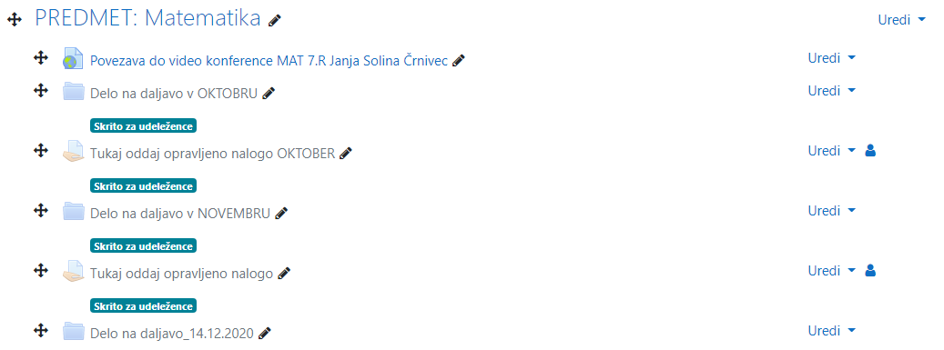
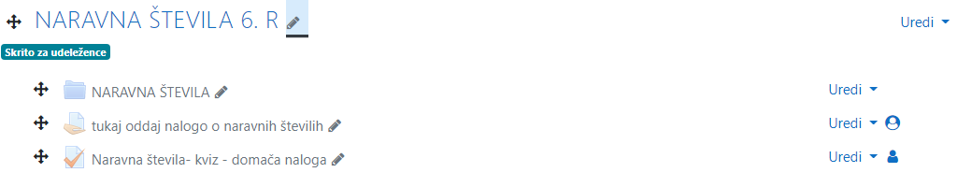

Slika 1: Primer izsekov spletne učilnice posameznega razreda

- Učence navajam na uporabo foruma, da pridobijo potrebne informacije ali pa da mi sporočijo kje so imeli težave, bodisi pri reševanju nalog ali pa jih zanima kaj v zvezi z matematiko.

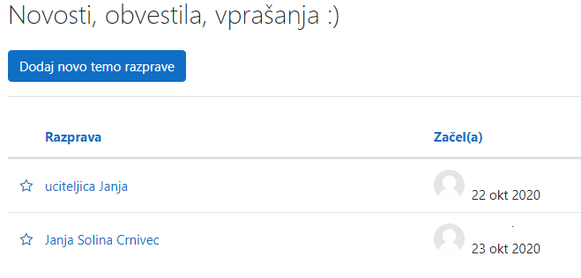
Slika 2: Primer uporabe foruma v spletni učilnici

- Prednost spletne učilnice je tudi oddaja nalog, kjer imamo učitelji takojšen vpogled v oddane naloge, hiter dostop do rezultatov rešenih kvizov, nalog, anket in pregled nad neoddanimi nalogami.

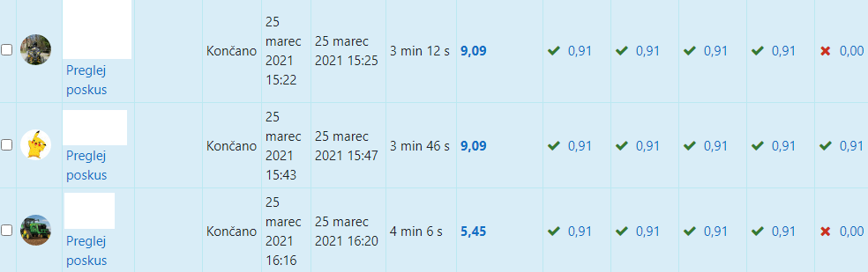
Slika 3: Primer ocenjevanje nalog v spletni učilnici dela na daljavo

- Tokrat sem se na izobraževanju naučila veliko novih in predvsem uporabnih dejavnosti v spletni učilnici. Najbolj všeč so mi H5P interaktivne vsebine.
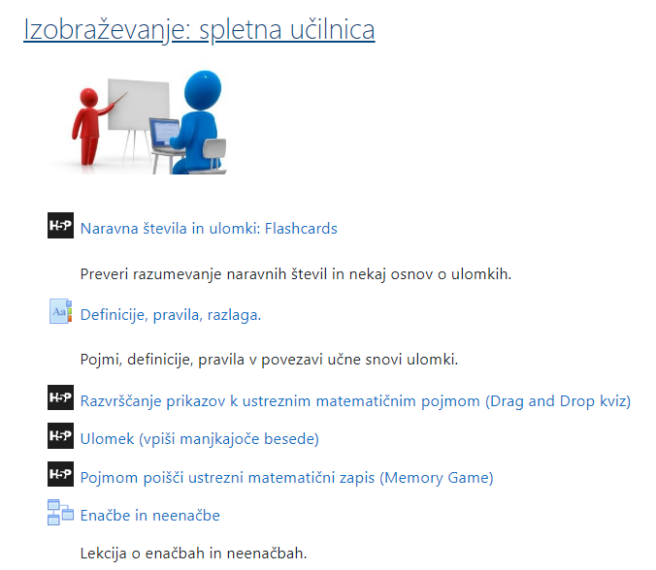
Slika 4: Prikaz dela v spletni učilnici za namen izobraževanja Spletne učilnice

